Историческая справка. Уже в начале 70-х годов Элисте П.М. Эрдниев, а позднее группа исследователей под его руководством, была создана концепция укрупнения дидактических единиц- первоначально для обучения математике, а затем и перенесенная на другие предметы.
Смысл концепции состоит в то, что знания усваиваются системнее, прочнее и быстрее, если они предъявляются ученику сразу крупным блоком во всей системе внутренних и внешних связей. Минимальная единица учебного процесса не урок, а цикл уроков или модуль. Простая модель процесса обучения выглядит следующим образом:
Тема, целевые ориентиры, обоснование необходимости изучаемой темы, связь с другими предметами.
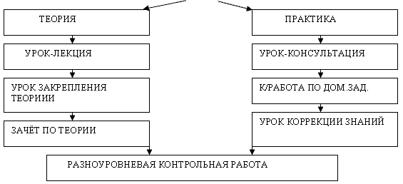
Модульная педагогическая технология конструируется на основе ряда целей. Важнейшая из них - создание комфортного темпа работы для каждого ученика. Каждый ученик получает шанс определить свои возможности в учении и приспособиться к тем уровням изучения материала, которые предложены учителем.
Самым главным отличием технологии является применение принципа планирования совместной деятельности учителя и ученика. Опишем процесс такого планирования.
Сначала определяются цели для учащихся, т.е. устанавливается, кто хочет знать не более того, что требуется государственным стандартом, а кто готов заниматься больше, поскольку планирует поступить в институт или просто хочет получить высокую оценку. После того как учащиеся определились со своими целями, учитель выстраивает свое целеполагание, определяя содержание и объем педагогической помощи учащимся.
Исходя из целей, проектируется итоговая диагностика. Она создается с учетом уровненной дифференциации, что позволяет учащимся осознанно определять тот минимум знаний, который необходим для получения оценки “3”.
На основании целеполагания и планируемой итоговой диагностики отбирается предметное содержание (объяснения и задания из учебника, из дидактических материалов и т.д.).
На основе отобранного содержания выстраивается логика изучения темы (поурочное планирование), определяются время и место промежуточного и итоговой диагностик и учебной коррекции. Для каждого урока определяются микроцели учащихся и приемы обратной связи; создаются опорные конспекты для учащихся и задания к уроку.
В результате описанного процесса учитель создает:
- логическую структуру уроков с промежуточной диагностикой;
- разноуровневые материалы для диагностики знаний учащихся;
- дидактический материал ко всем урокам.
Модульная педагогическая технология помогает осуществлять индивидуальный подход к учащимся, включать каждого в осознанную учебную деятельностью, мотивировать ее, формировать навыки самообучения и самоорганизации, обеспечивая тем самым постепенный переход от пассивно воспринимающей позиции ученика к его сотрудничеству с учителем.
Далее я привожу пример блока уроков по теме “Показательная функция”
Тема: “ ПОКАЗАТЕЛЬНАЯ ФУНКЦИЯ”
(6 уроков, из них 1 урок контрольная работа)
Цели:
- Познакомить учащихся с показательной функцией.
- Научить решать показательные уравнения, неравенства с опорой на свойства показательной функции.
- Развивать в ходе решения задач творческую и прикладную стороны мышления.
- Применять уровневую дифференциацию учить детей самостоятельно выбирать уровень подготовки своих знаний.
ПЛАН ПРОХОЖДЕНИЯ ТЕМЫ
- Урок-лекция с опорным конспектом.
- Урок решения обучающих задач на постороение графиков. На этом уроке дается домашнее задание по всей теме.
- Урок-зачет по проверке знаний теории.
- Урок-консультация (решение задач из домашней работы, которые вызвали затруднения)
- Решение ключевых задач и задач продвинутого уровня (в конце урока самостоятельная работа по домашним заданиям).
- Урок-семинар по теме.
- Разноуровневая контрольная работа.

